Отчёт по лабораторной работе №2

дисциплина: Операционные системы

Маслова Анна Павловна

Содержание

# 1 Цель работы

Изучение идеологии и применения средств контроля версий. Освоение умения по работе с git.

# 2 Выполнение лабораторной работы

Начнём выполнение работы с установки git (рис. 1).

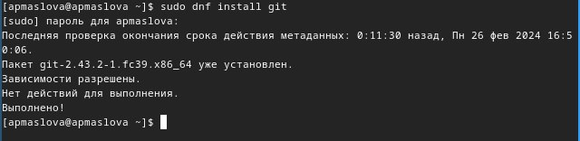

Рис. 1: Установка git

Установим gh (рис. 2).

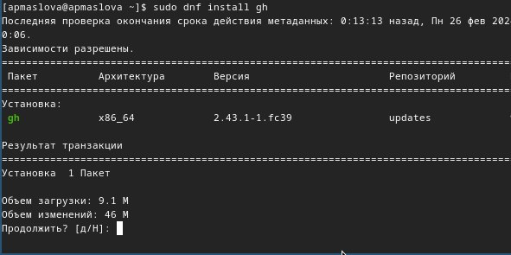

Рис. 2: Установка gh

Проведём базовую настройку (рис. 3).

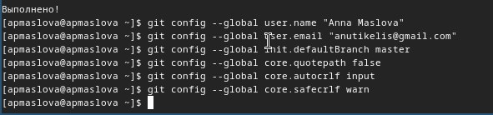

Рис. 3: Базовая настройка

Сгенерируем ключ ssh по алгоритму rsa (рис. 4).

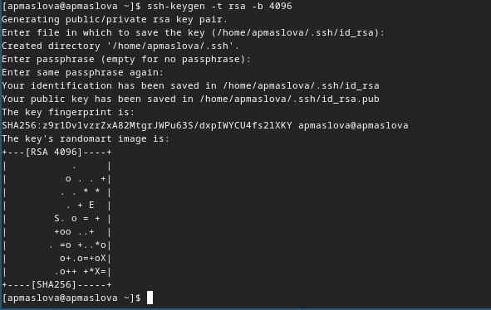

Рис. 4: Ключ ssh rsa

И затем создадим также ключ ssh по алгоритму ed (рис. 5).

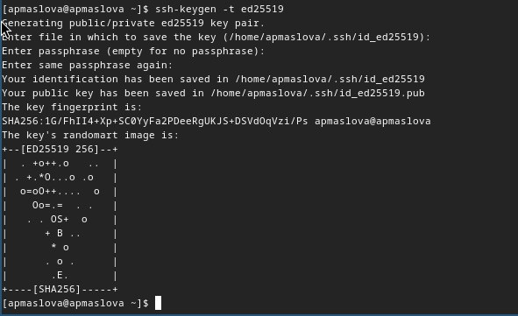

Рис. 5: Ключ ssh ed

Затем создадим ключ pgp (рис. 6).

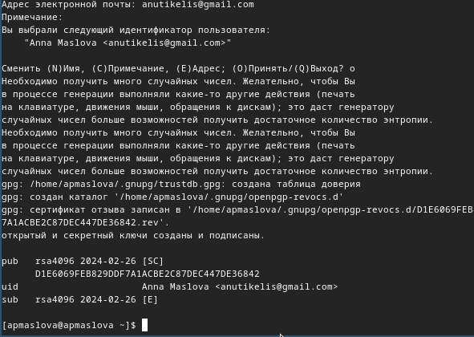

Рис. 6: Ключ pgp

Добавим ключ на GitHub. Выведем список ключей и скопируем отпечаток (рис. 7).

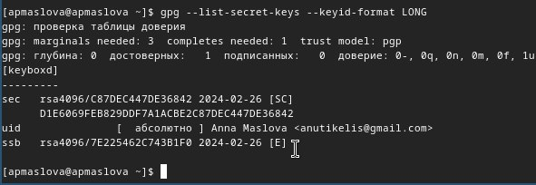

Рис. 7: Копирование отпечатка

Далее нужно скопировать ключ. Для этого установим xclip (рис. 8).

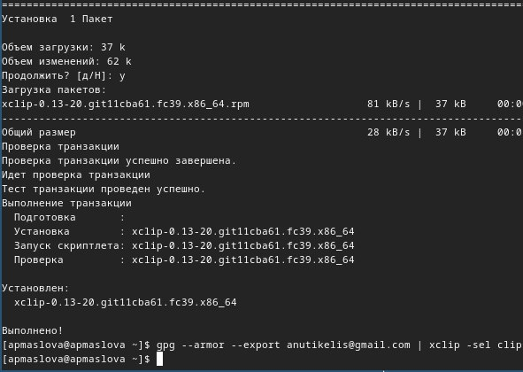

Рис. 8: Копирование ключа

Скопировали и добавили ключ на GitHub. Настроим автоматические подписи коммитов (рис. 9).

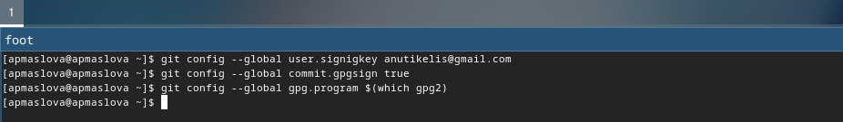

Рис. 9: Настройка автоматических подписей коммитов

Проведём настройку gh (рис. 10).

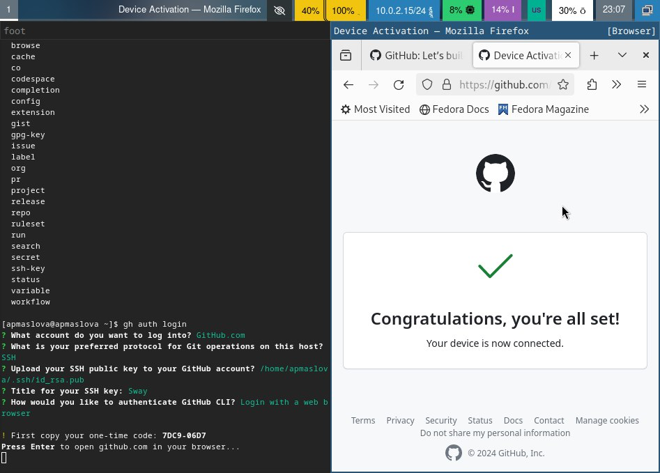

Рис. 10: Настройка gh

Как мы видим, настройка проведена успешно. Проверим наличие ключа на GitHub (рис. 11).

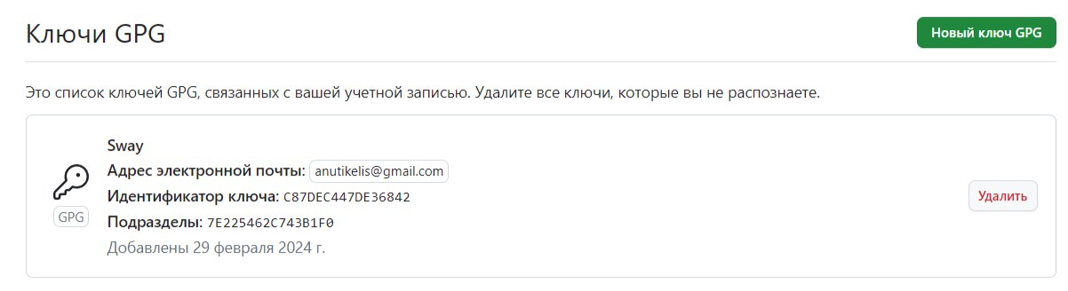

Рис. 11: Ключ на GitHub

Ключ есть. Теперь на основе шаблона создадим катлог курса (рис. 12).

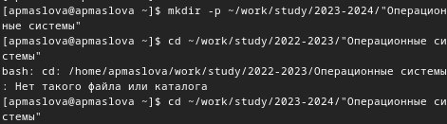

Рис. 12: Создание каталога курса

Создадим репозиторий (рис. 13).

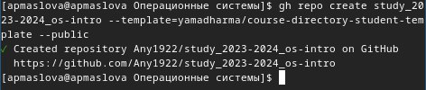

Рис. 13: Создание репозитория на основе шаблона

В папке os-intro клонируем репозиторий (рис. 14).

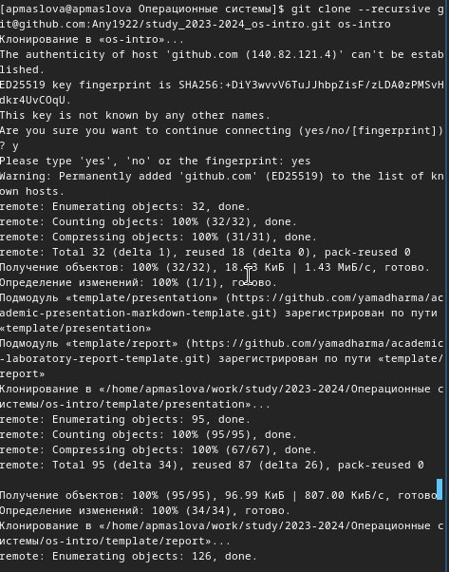

Рис. 14: Клонирование репозитория

Удалим ненужные файлы (рис. 15).

Удаление ненужных файлов

Рис. 15: Удаление ненужных файлов

Создадим необходимые каталоги курса (рис. 16).

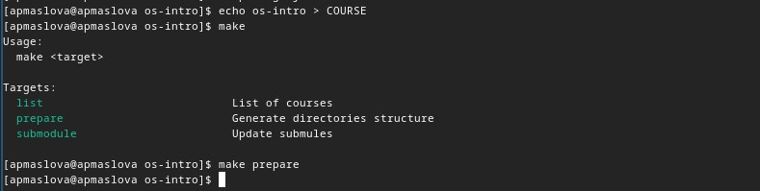

Рис. 16: Настройка каталогов курса

Отправим файлы на сервер GitHub (рис. 17).

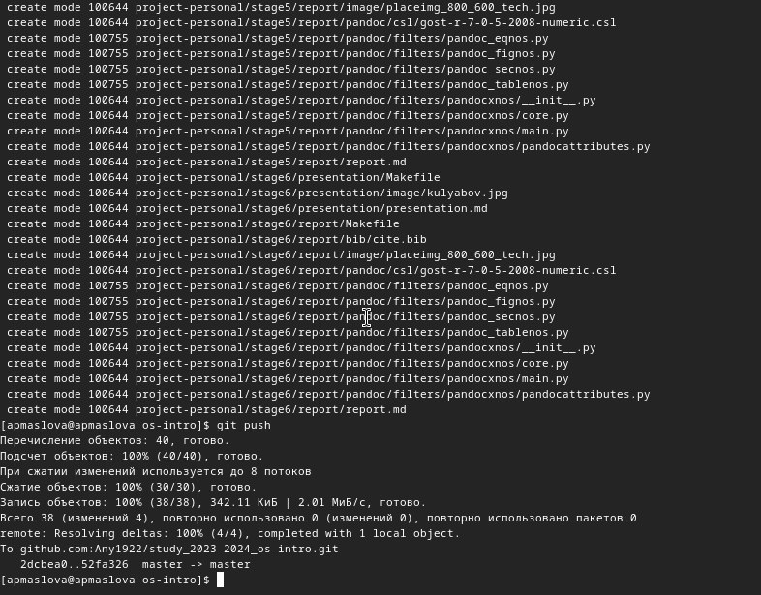

Рис. 17: Отправка на сервер

Проверим корректность репозитория на странице GitHub (рис. 18).

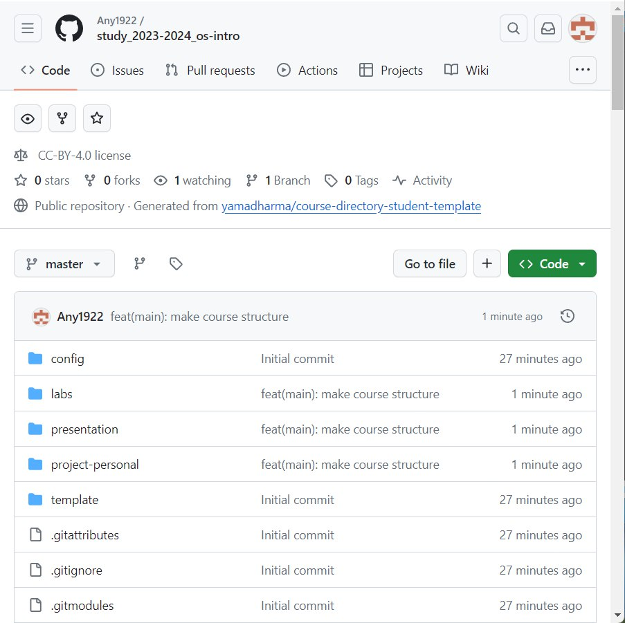

Рис. 18: Репозиторий GitHub

Как мы видим, репозиторий создан верно.

# 3 Выводы

Мы изучили идеологию и применение средств контроля версий и освоили умение по работе с git.

# Список литературы

1. Dash, P. Getting Started with Oracle VM VirtualBox / P. Dash. – Packt Publishing Ltd, 2013. – 86 сс.
2. Colvin, H. VirtualBox: An Ultimate Guide Book on Virtualization with VirtualBox. VirtualBox / H. Colvin. – CreateSpace Independent Publishing Platform, 2015. – 70 сс.
3. Vugt, S. van. Red Hat RHCSA/RHCE 7 cert guide : Red Hat Enterprise Linux 7 (EX200 and EX300) : Certification Guide. Red Hat RHCSA/RHCE 7 cert guide / S. van Vugt. – Pearson IT Certification, 2016. – 1008 сс.
4. Робачевский, А. Операционная система UNIX / А. Робачевский, С. Немнюгин, О. Стесик. – 2-е изд. – Санкт-Петербург : БХВ-Петербург, 2010. – 656 сс.
5. Немет, Э. Unix и Linux: руководство системного администратора. Unix и Linux / Э. Немет, Г. Снайдер, Т.Р. Хейн, Б. Уэйли. – 4-е изд. – Вильямс, 2014. – 1312 сс.
6. Колисниченко, Д.Н. Самоучитель системного администратора Linux : Системный администратор / Д.Н. Колисниченко. – Санкт-Петербург : БХВ-Петербург, 2011. – 544 сс.
7. Robbins, A. Bash Pocket Reference / A. Robbins. – O’Reilly Media, 2016. – 156 сс.